C++实验报告一 类和对象的学习
- 设计程序的逻辑思路
C++ 在 C 语言的基础上增加了面向对象编程，C++ 支持面向对象程序设计。类是 C++ 的核心特性，通常被称为用户定义的类型。
类用于指定对象的形式，它包含了数据表示法和用于处理数据的方法。类中的数据和方法称为类的成员。函数在一个类中被称为类的成员。
本次上机实验通过构建一个简单有趣的王者荣耀英雄的类，对于类的构建，对于类中的默认构造函数，重载构造函数，复制构造函数，析构函数，成员函数有了初步的了解
- 程序主体代码
HERO.h
#include<iostream>
using namespace std;

class HERO
{
public:
HERO(); //默认构造函数
HERO(int x1,int x2,int x3); //重载构造函数
HERO(const HERO & name); //复制构造函数
~HERO(); //析构函数
HERO &operator=(const HERO &rhs);
void showskill();
private:
int skill1;
int skill2;
int skill3;
};
HERO.cpp
#include"HERO.h"
HERO::HERO()
{
cout<<"This is a default constructor!"<<endl;
skill1 = 0;
skill2 = 0;
skill3 = 0;
}
HERO::HERO(int x1,int x2,int x3)
{
cout<<"This is a overloaded constructor!"<<endl;
skill1 = x1;
skill2 = x2;
skill3 = x3;
}
HERO::HERO(const HERO & name)
{
cout<<"This is a copy constructor!"<<endl;
skill1 = name.skill1;
skill2 = name.skill2;
skill3 = name.skill3;
}
HERO::~HERO()
{
cout<<"This is a destructor!"<<endl;
}
HERO & HERO::operator=(const HERO &rhs)
{
if( this == &rhs)
{
return *this;
}
this->skill1 = rhs.skill1;
this->skill2 = rhs.skill2;
this->skill3 = rhs.skill3;
return *this;
}

void HERO::showskill()
{
cout <<skill1 << endl;
cout <<skill2 << endl;
cout <<skill3 << endl;
}
main.cpp
#include<iostream>
#include"HERO.h"

using namespace std;
int main()

HERO libai;
cout<<"libai skills:"<<endl;
libai.showskill();

HERO sunwukong = HERO(10, 10, 10);
cout<<"libaiskills:"<<endl;
sunwukong.showskill();

HERO hanxin(sunwukong);
cout<<"hanxin skills:"<<endl;
hanxin.showskill();

libai = sunwukong;
cout<<"libai skills:"<<endl;
libai.showskill();
return 0;
}

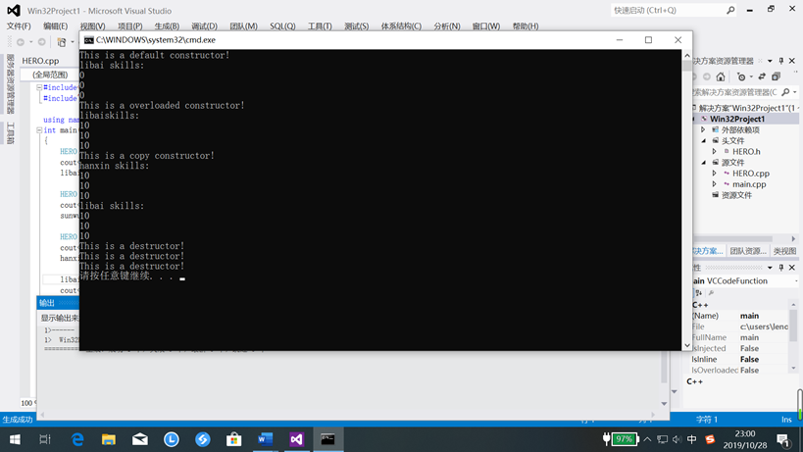
- 运行结果

- 学到的东西和思想感悟
我想写一下我对于类和对象的理解，或者说是对这部分学习的知识的整理：
(1). 定义一个类：本质上是定义一个数据类型的蓝图。这实际上并没有定义任何数据，但它定义了类的名称代表着什么，也就是说，它定义了类的对象包括了什么，以及可以在这个对象上执行哪些操作。
类定义是以关键字 class 开头，后跟类的名称。类的主体是包含在一对花括号中。类定义后必须跟着一个分号或一个声明列表。
(2).定义类的对象：对象是根据类来创建的。声明类的对象，就像声明基本类型的变量一样。
(3). 成员访问运算符 (.)：类的对象的公共数据成员可以使用直接成员访问运算符 (.) 来访问,私有的成员和受保护的成员不能使用直接成员访问运算符 (.) 来直接访问。
(4). 构造函数和析构函数: 类的构造函数是一种特殊的函数，在创建一个新的对象时调用。类的析构函数也是一种特殊的函数，在删除所创建的对象时调用。
(5). C++ 拷贝构造函数: 拷贝构造函数，是一种特殊的构造函数，它在创建对象时，是使用同一类中之前创建的对象来初始化新创建的对象。例如实验程序中的HERO hanxin(sunwukong);便是一个拷贝构造函数。
(6). 作用域运算符：想要在局部变量的作用域内使用同名的全局变量，可以在该变量前加上“::” ，“::”称为作用域运算符。
- 上机作业3程序代码：
过长，附了工程文件

在编程中遇到的困难：出现下图这种情况是一个对语句应用的失误，在switch 语句中，每一个分支语句case后都要有break ，因为没有跳出 ，所以输出结果和预想值产生了偏差。解决办法是在每一条case语句的结尾加上了break。
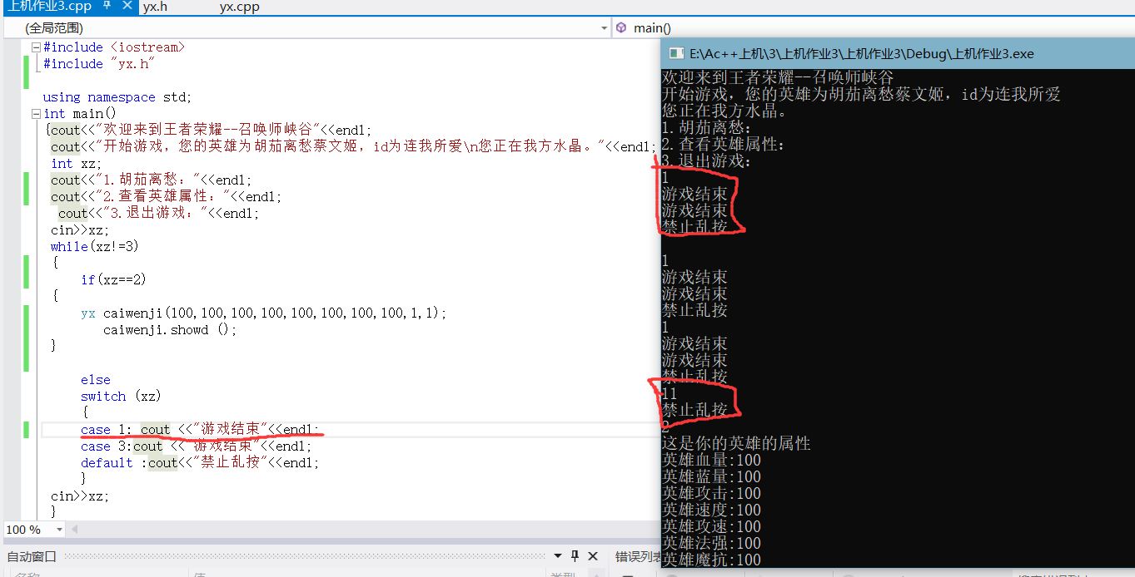

错误2：在对蓝量的判断语句if（caiwenji.d2=0）//魔法值是否为0
犯了一个原则性错误，=在c++中是赋值语句，而判断语句是==，所以在执行过程中发生了如下所示的错误。
改为if（caiwenji.d2==0）后，程序实现了功能。
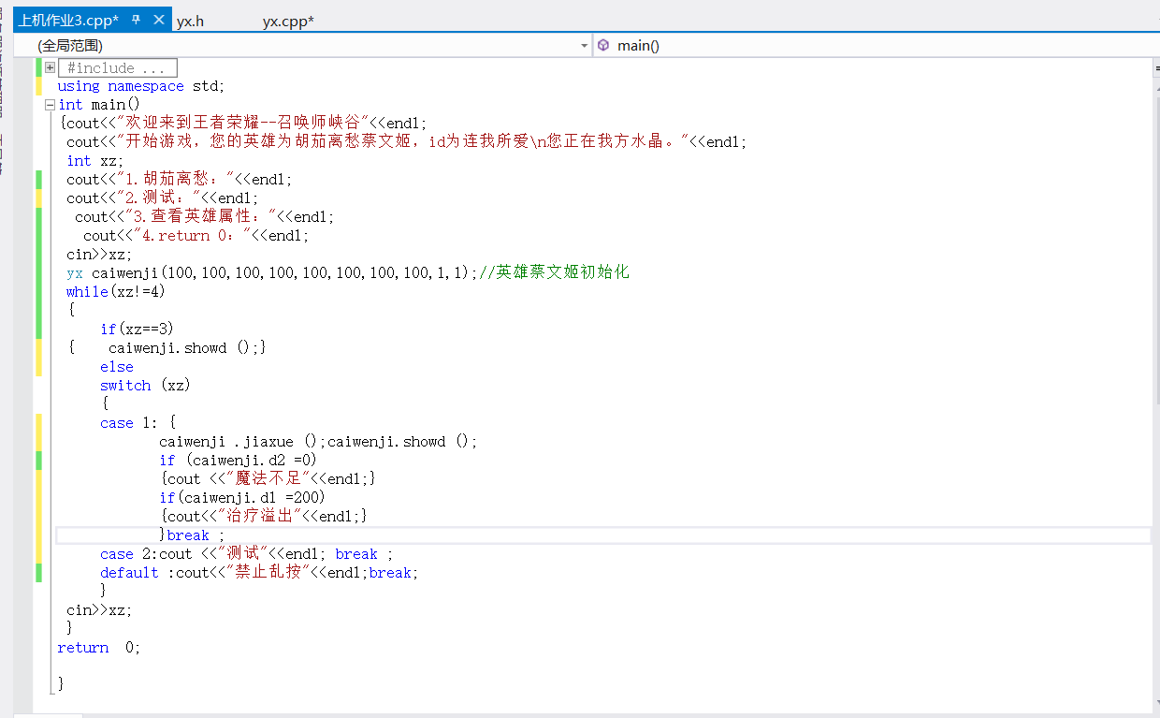

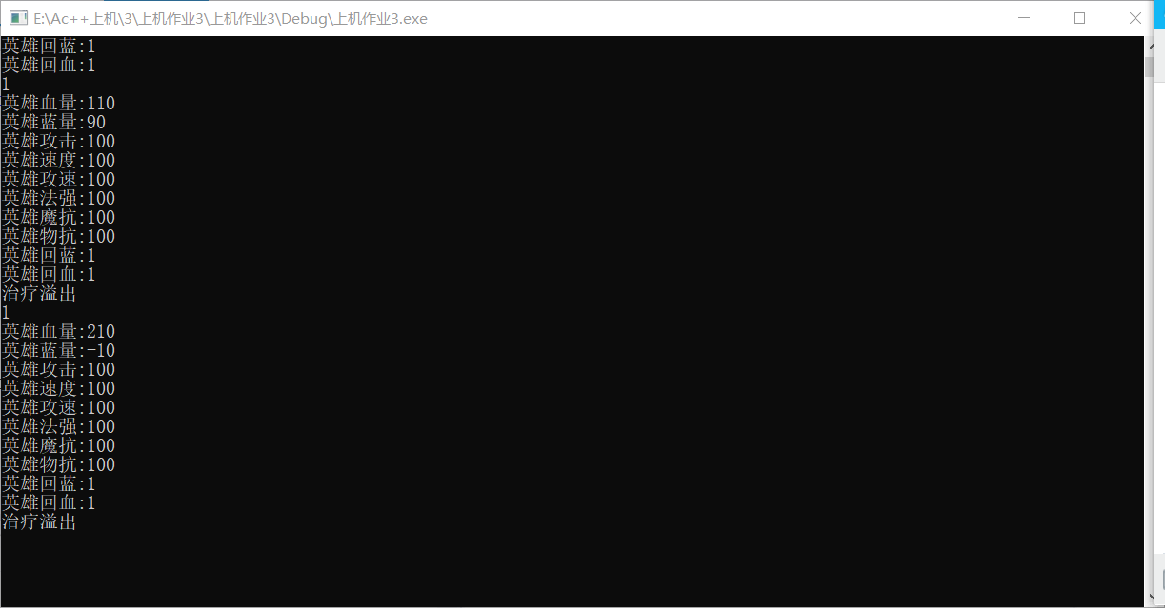

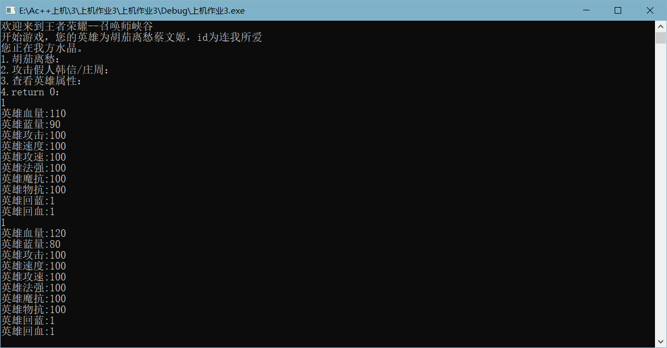
如下图，最终实现了蔡文姬胡茄离愁技能的加血和耗蓝操作。

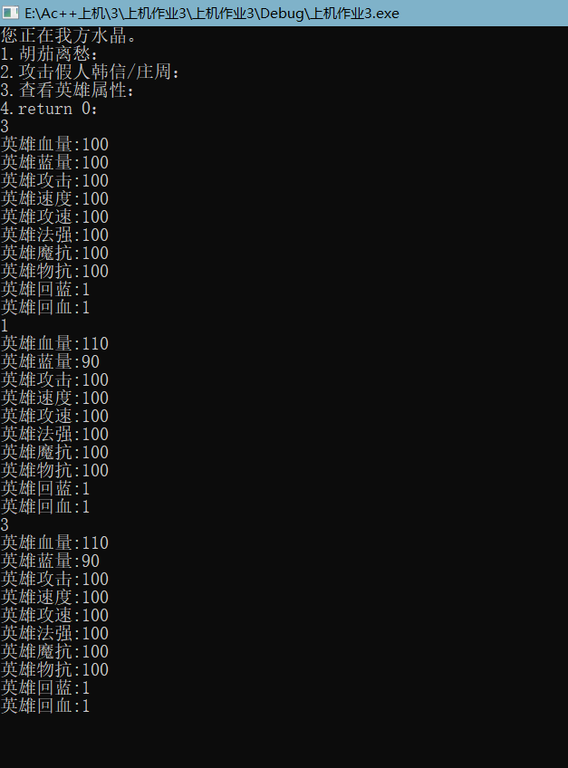

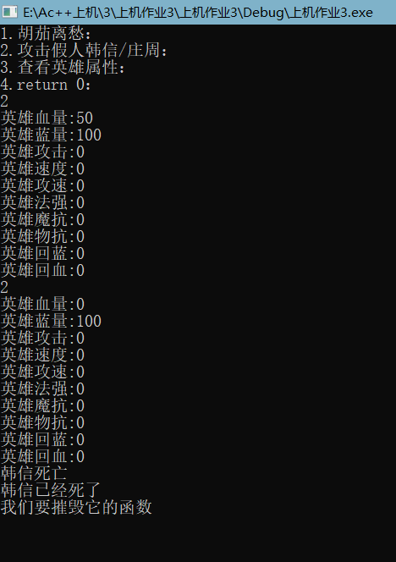
其次，实现了攻击韩信，若韩信死亡，显示死亡状态，并析构假人韩信这个析构函数。

